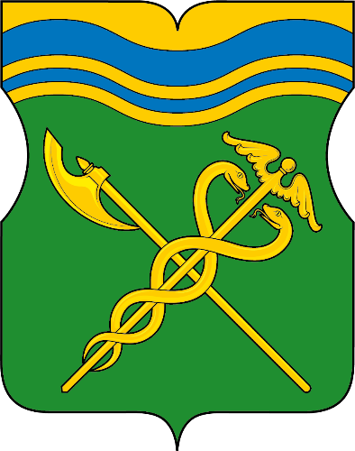

**АДМИНИСТРАЦИЯ МУНИЦИПАЛЬНОГО ОКРУГА ЗАМОСКВОРЕЧЬЕ**

**В ГОРОДЕ МОСКВЕ**

|  |
| --- |
| **ОТЧЁТ**  **О РАБОТЕ АДМИНИСТРАЦИИ МУНИЦИПАЛЬНОГО ОКРУГА ЗАМОСКВОРЕЧЬЕ В Г. МОСКВЕ**  **В 2022 ГОДУ** |



**Содержание**

|  |  |  |
| --- | --- | --- |
| **№ раздела** | **Наименование раздела** | **№ страниц** |
|  | Деятельность Совета депутатов муниципального округа Замоскворечье в городе Москве | 4 |
|  | Материально-техническое и организационное обеспечение Совета депутатов | 5 |
|  | Бюджетный учет и отчетность | 7 |
|  | Формирование и размещение муниципальных заказов на поставки товаров, выполнение работ, оказание услуг для муниципальных нужд в порядке, установленном законодательством Российской Федерации | 11 |
|  | Работа с нормативными правовыми актами | 12 |
|  | Организация и ведение делопроизводства в администрации | 12 |
|  | Кадровая работа администрации | 13 |
|  | Противодействие коррупции | 15 |
|  | Организация и проведение выборов | 17 |
|  | Военно-патриотическое воспитание молодежи | 19 |
|  | Информирование о деятельности органов местного самоуправления | 22 |
|  | Заключение | 24 |

Муниципальный округ Замоскворечье в городе Москве – часть территории города Москвы в границах, установленных Законом города Москвы.

Граница муниципального округа проходит: по оси Кожевнической ул., далее по осям: Летниковской ул., Жукова проезда, Дубининской ул., 4-го и 1-го Щипковских пер., ул. Павла Андреева, Мытной ул., 4-го и 1-го Добрынинских пер. и ул. Коровий Вал, западной и северной границам Серпуховской пл., осям: ул. Б. Ордынка и Кадашёвской наб., оси Чугунного моста, оси ул. Балчуг, далее по оси русла реки Москва, оси Новоспасского моста до Кожевнической улицы.

Площадь муниципального округа Замоскворечье - 438 га.

Численность населения муниципального образования Замоскворечье – 59 тыс. человек.

В 2020 г. работа администрации муниципального округа Замоскворечье в городе Москве, являющейся исполнительно-распорядительным органом муниципального образования, осуществлялась в соответствии с полномочиями, возложенными на нее федеральным и московским законодательством, а также Уставом муниципального округа и решениями Совета депутатов муниципального округа.

Основное внимание было сосредоточено на решении следующих приоритетных задач:

- обеспечение деятельности Совета депутатов муниципального округа;

- развитие местного самоуправления;

- организация призыва граждан на военную службу;

- дальнейшее улучшение взаимосвязи администрации и жителей, их информирования о жизни муниципального округа и работе администрации и т. д.

**I. Деятельность СоВЕТА ДЕПУТАТОВ муниципального оКРУГА Замоскворечье в городе Москве**

В 2022 году было проведено 17 заседаний Совета депутатов муниципального округа, из них 8 внеочередных. Рассмотрено и принято 106 решений (АППГ – 103), 15 (или 14,1%) из которых были приняты по инициативе администрации муниципального округа Замоскворечье в городе Москве.

До сентября 2022 года работали 5 комиссий Совета депутатов:

- Комиссия по ЖКХ, председатель – В.Е. Давыдов;

- Комиссия по потребительскому рынку, услугам и поддержки предпринимательства, председатель – П.А. Емельянов;

- Комиссия по экологии и среде обитания – председатель В.С. Баранцев;

- Бюджетно-финансовая комиссия, председатель – И.В. Бесько;

- Комиссия по соблюдению лицами, замещающими муниципальные должности, ограничений, запретов и исполнения ими обязанностей, установленных законодательством РФ о противодействии коррупции, председатель - А.В. Востриков.

В связи с проведением в сентябре 2022 года выборов депутатов Совета депутатов муниципального округа Замоскворечье в городе Москве было образовано 6 Комиссий:

- Бюджетно-финансовая Комиссия Совета депутатов муниципального округа Замоскворечье в городе Москве, председатель – И.Н. Молчанов;

- Комиссии Совета депутатов муниципального округа Замоскворечье в городе Москве по вопросам жилищно-коммунального хозяйства и развития дорожно-транспортной инфраструктуры, председатель – Д.Е. Давыдов;

- Комиссия Совета депутатов муниципального округа Замоскворечье в городе Москве по потребительскому рынку, услугам и поддержке предпринимательству, председатель - П.А. Емельянов;

- Комиссия Совета депутатов муниципального округа Замоскворечье в городе Москве по соблюдению лицами, замещающими муниципальные должности, ограничений, запретов и исполнения ими обязанностей, установленных законодательством Российской Федерации о противодействии коррупции, председатель – А.В. Востриков;

- Комиссии Совета депутатов муниципального округа Замоскворечье в городе Москве по вопросам градостроительства, землепользования и застройки, председатель – Э.А. Одиноков;

- Комиссии Совета депутатов муниципального округа Замоскворечье в городе Москве по спорту, досугу и военно-патриотической работе, председатель – Б.Б. Смольский.

Депутаты Совета депутатов муниципального округа ведут прием избирателей 2 раза в месяц по утвержденному графику.

Глава муниципального округа Замоскворечье в городе Москве Матвеев Н.П. еженедельно (по четвергам) ведет прием жителей муниципального округа.

Информация о работе Совета депутатов публикуется в печати – муниципальной газете «Вести Замоскворечья», бюллетене «Московский муниципальный вестник» и размещается на официальном Интернет-представительстве Совета депутатов муниципального округа Замоскворечье в городе Москве по адресу: [www.zmsk.ru](http://www.zmsk.ru).

**II. Материально-техническое и организационное обеспечение Совета депутатов**

В соответствии с полномочиями на администрацию возложены обязанности по материально-техническому и организационному обеспечению работы Совета депутатов.

**В 2022 году** администрация обеспечила подготовку **17 заседаний Совета депутатов, в том числе 8 внеочередных.**

В проекты повесток заседаний Совета депутатов было внесено 120 вопросов (АППГ - 126), из них 16 вопросов – внесены администрацией.

В 2022 году администрацией по данному направлению осуществлялось следующее:

* проекты нормативных правовых актов в установленные сроки до их рассмотрения на заседании СД направлялись в Замоскворецкую межрайонную прокуратуру, размещались на официальном сайте для прохождения независимой антикоррупционной экспертизы;
* Осуществлялось информирование депутатов СД и жителей округа о планируемых заседаниях Совета депутатов;
* Проводились аудио- и видеозаписи заседаний с последующим размещением на официальном сайте;
* По итогам каждого заседания Совета депутатов принятые решения также размещались на официальном сайте;
* По итогам каждого заседания оформлялись протоколы;
* Осуществлялась подготовка решений СД на бумажном носителе и в электронном виде для публикации в бюллетене «Московский муниципальный Вестник», газете «Вести Замоскворечья»; предоставление их на бумажных носителях и в электронном виде в Департамент территориальных органов исполнительной власти города Москвы, в Регистр муниципальных нормативных правовых актов города Москвы.

За отчетный период организовано 3 публичных слушания по обсуждению проектов решений Совета депутатов:

16 июня 2022 года - по проекту решения Совета депутатов муниципального округа Замоскворечье «Об исполнении бюджета муниципального округа Замоскворечье в городе Москве за 2021 год»;

16 июня 2022 года – по проекту решения Совета депутатов муниципального округа Замоскворечье в городе Москве «О внесении изменений и дополнений в Устав муниципального округа Замоскворечье в городе Москве»;

14 декабря 2022 года – по проекту решения Совета депутатов муниципального округа Замоскворечье в городе Москве «О бюджете муниципального округа Замоскворечье в городе Москве на 2023 год и плановый период 2024 и 2025 годов»;

Администрация в 2022 году обеспечивала организационно-техническую деятельность бюджетно-финансовой комиссии муниципального округа.

Для обеспечения реализации депутатами Совета депутатов муниципального округа права бесплатного проезда администрацией осуществлялось оформление документов и получение проездных билетов на 2022 год.

В целях материально-технического обеспечения деятельности органов местного самоуправления администрацией приобретались канцелярские принадлежности, бумага, расходные материалы.

**III. Бюджетный учет и отчетность**

Основными направлениями деятельности администрации муниципального округа Замоскворечье в сфере бюджетного учета и отчетности в 2022 году являлось:

— составление проекта местного бюджета, исполнение местного бюджета;

— осуществление учета и контроля за поступлением, законным и экономным расходованием средств бюджета муниципального округа по утвержденной бюджетной росписи и бюджетной смете;

— обеспечение организации бюджетного и бухгалтерского учета и отчетности в администрации муниципального округа Замоскворечье;

— формирование и сдача бухгалтерской и налоговой отчетности.

В рамках данного направления деятельности администрацией муниципального округа Замоскворечье осуществлялось взаимодействие с Департаментом финансов города Москвы, Управлением Федерального казначейства по городу Москве, ИФНС России № 5 по ЦАО города Москвы, Пенсионным фондом, Фондом социального страхования, Управлением статистики, Департаментом территориальных органов исполнительной власти города Москвы, Департаментом социальной защиты населения города Москвы, Советом муниципальных образований города Москвы, Контрольно-счетной палатой Москвы, Банком ВТБ и другими учреждениями и организациями.

В соответствии с действующим законодательством, за 2022 год необходимая отчетность сдана в сроки и в полном объеме. Осуществлена регистрация бюджетных обязательств в Департаменте финансов города Москвы. Подготовлены и исполнены платежные поручения, графики финансирования, уведомления.

За отчетный период бюджет муниципального округа Замоскворечье исполнялся в соответствии с действующим законодательством и решениями Совета депутатов муниципального округа Замоскворечье. В соответствии с Положением о бюджетном процессе в муниципальном округе Замоскворечье в 2022 году были организованы, как ранее сказано, публичные слушания: 21 июня 2022 г. – по проекту решения Совета депутатов муниципального округа Замоскворечье «Об исполнении бюджета муниципального округа Замоскворечье в городе Москве за 2021 год»; 14 декабря 2022 г. – по проекту решения Совета депутатов муниципального округа Замоскворечье в городе Москве «О бюджете муниципального округа Замоскворечье в городе Москве на 2023 год и плановый период 2024 и 2025 годов». В рамках организации публичных слушаний было обеспечено опубликование информационных материалов в бюллетене «Московский муниципальный вестник», на официальном сайте органов местного самоуправления муниципального округа Замоскворечье.

Финансирование деятельности осуществлялось за счет отчислений от налогов на доходы физических лиц и межбюджетных трансферов.

Бюджет муниципального округа Замоскворечье на 2022 год утвержден решением Совета депутатов муниципального округа Замоскворечье от 21.12.2021 № 18/1 «О бюджете муниципального округа Замоскворечье в городе Москве на 2022 год и плановый период 2023 и 2024 годов», с учетом вносимых в него изменений от 29.03.2022 №4/5; от 28.06.2022 № 10/8; от 29.09.2022 № 2/7.

Основные параметры исполнения финансовых ресурсов администрации муниципального округа Замоскворечье и их направление на обеспечение расходных обязательств администрации Замоскворечье на 2022 год определены законом города Москвы о бюджете.

Фактический объем доходов бюджета муниципального округа Замоскворечье в 2022 году составил 47 414 702,92 руб. при прогнозируемом объеме 39 290 500,00 руб. (исполнение – 120,68%) (АППГ - 43 333 976,67 руб. при прогнозируемом объеме 43 130 380,00 руб. (исполнение – 100,47%).

Фактический объем расходов бюджета муниципального округа Замоскворечье в 2022 году составил: 35 441 738,90 руб. при утвержденных бюджетных назначениях 40 041 000,00 руб. (исполнение – 88,51%) (АППГ - 40 266 526,55 руб. при утвержденных бюджетных назначениях 43 610 680,00 руб. (исполнение – 92,33%).

В соответствии с Законом города Москвы от 11.07.2012 № 39 «О наделении органов местного самоуправления муниципальных округов в городе Москве отдельными полномочиями города Москвы» в бюджет муниципального округа Замоскворечье в 2022 году поступил межбюджетный трансферт (в сумме 2 160 000,0 тыс. руб.) для поощрения депутатов Совета депутатов. Администрация осуществляет организацию и проведение необходимых процедур для получения данного трансферта, оформления выплаты поощрения депутатам, контроль за использованием и возвратом межбюджетного трансферта. Также администрация осуществляет уплату НДФЛ с поощрения депутатов и представляет отчетность в соответствующие органы.

В целях осуществления контроля за исполнением бюджета в соответствии с решением Совета депутатов (27.10.2015 № 12/20-3) заключено соглашение с Контрольно-счетной палатой Москвы о передаче полномочий по осуществлению внешнего муниципального финансового контроля. Также осуществляется внешняя проверка годового отчета об исполнении местного бюджета.

По заключению Департамента Финансов города Москвы на годовой отчет об исполнении бюджета муниципального округа Замоскворечье за 2021 год замечания отсутствовали.

В соответствии с заключением Контрольно-счетной палаты Москвы:

* факты неполноты годового отчета не выявлены. Годовой отчет по составу и содержанию (перечню отраженных в нем показателей) соответствует установленным требованиям;
* факты недостоверности годового отчета не выявлены. В целом показатели годового отчета соответствуют показателям исполнения бюджета, установленным в ходе внешней проверки;
* факты, способные негативно повлиять на достоверность годового отчета, не выявлены.

Финансовый документооборот администрации осуществляется в электронном виде посредством электронного взаимодействия с Департаментом финансов города Москвы (ПИФ АСУ ГФ). Путем взаимодействия с Управлением федерального казначейства по городу Москве налажена работа с Государственной информационной системой «Электронный бюджет».

В рамках контроля за рациональным использованием бюджетных средств муниципального округа Замоскворечье в течение 2022 года проводились следующие мероприятия:

1) размещение на официальном сайте органов местного самоуправления муниципального округа Замоскворечье и предоставление депутатам Совета депутатов муниципального округа Замоскворечье отчетов об использовании бюджетных средств;

2) представление **ежемесячных, ежеквартальных, ежегодных** бухгалтерских и финансовых отчетов в Департамент финансов города Москвы, Департамент территориальных органов исполнительной власти города Москвы, Департамент труда и социальной защиты населения города Москвы, Пенсионный фонд, Фонд социального страхования, Мосгорстат, Налоговую инспекцию;

3) представление в Контрольно-счетную палату Москвы квартальных и годового отчета об исполнении местного бюджета.

В течение года ведется организация учета поступающих денежных средств, основных средств и товарно-материальных ценностей, которые своевременно отражаются на счетах операций, связанных с их движением, работа по проведению расчетов, возникающих с их движением, работа по проведению расчетов, возникающих в процессе исполнения сметы с юридическими лицами, по обеспечению строгого соблюдения штатной, финансовой и кассовой дисциплины, сохранности бухгалтерских документов.

В октябре 2022 года в администрации была проведена инвентаризация основных средств, расходных материалов и финансовых обязательств. Недостач и излишков не обнаружено.

**IV. Формирование и размещение муниципальных заказов на поставки товаров, выполнение работ, оказание услуг для муниципальных нужд в порядке, установленном законодательством Российской Федерации**

Размещение муниципального заказа в 2022 году осуществлялось в соответствии с Федеральным законом РФ от 05.04.2013 № 44-ФЗ «О контрактной системе в сфере закупок товаров, работ, услуг для обеспечения государственных и муниципальных нужд».

Размещение заказов осуществлялось в соответствии с утвержденным администрацией планом-графиком закупок товаров, работ, услуг для обеспечения муниципальных нужд.

В целях проведения конкурсных процедур создана Единая комиссия администрации муниципального округа Замоскворечье в городе Москве по осуществлению закупок товаров, работ, услуг для муниципальных нужд большинство, членов которой прошли необходимое обучение и имеют соответствующие удостоверения. В установленном порядке оформлены электронные цифровые подписи.

За период с 01 января по 31 декабря 2022 года заключались договоры с единственным поставщиком, а также были проведены:

*- Аукцион на* оказание автотранспортных услуг для администрации муниципального округа Замоскворечье в городе Москве *в электронной форме (электронный аукцион)* – ***1 (АППГ – 1)***;

*- Открытый конкурс на* оказание услуг по информированию жителей муниципального округа о деятельности органов местного самоуправления муниципального округа Замоскворечье в городе Москве (размещается среди субъектов малого предпринимательства и социально ориентированных некоммерческих организаций) – ***1 (АППГ – 1).***

- *Открытый конкурс на* оказание услуг по организации и проведению военно-патриотических мероприятий для населения муниципального округа Замоскворечье в городе Москве (размещается среди субъектов малого предпринимательства и социально ориентированных некоммерческих организаций) – ***1 (АППГ – 1).***

Осуществление закупок товаров, работ, услуг для обеспечения муниципальных нужд проведено в соответствии с действующим законодательством Российской Федерации, итоги по всем видам закупок подведены, объявлены победители по аукциону и открытому конкурсу, заключены контракты. Информация и результаты по видам закупок публиковались на официальном сайте – [www.zakupki.gov.ru](http://www.zakupki.gov.ru).

Совокупная экономия средств по осуществлению закупок товаров, работ, услуг для обеспечения муниципальных нужд от начальной (максимальной) цены контракта в сумме **2.705.000 рублей** составила в 2022 году **161 500,00 рублей или 5,97% (АППГ 774 000,00 рублей или 21,5%).**

Муниципальные контракты по итогам осуществления закупок товаров, работ, услуг для обеспечения муниципальных нужд заключены.

**V. Работа с нормативными правовыми актами**

Велись подготовка и регистрация нормативных актовадминистрации муниципального округа Замоскворечье.

В 2022 году в администрации подготовлено и зарегистрировано 94 нормативных актов:

* постановлений – 6;
* распоряжений – 28
* приказов – 60

Так, например, постановлениями администрации были утверждены:

- Положение о проведении аттестации муниципальных служащих администрации муниципального округа Замоскворечье в городе Москве (07.02.2022 № 1-П);

- перечень должностей муниципальной службы в администрации муниципального округа Замоскворечье в городе Москве, при назначении на которые граждане и при замещении которых муниципальные служащие обязаны представлять сведения о своих доходах, расходах, об имуществе и обязательствах имущественного характера, а также о доходах, расходах, об имуществе и обязательствах имущественного характера своих супруги (супруга) и несовершеннолетних детей (07.02.2022 2-П).

Также постановлением от 21.10.2022 № 6-П устанавливалась необходимость подготовки проекта бюджета муниципального округа Замоскворечье в городе Москве на 2023 год и плановый период 2024 и 2025 годов.

Распоряжениями администрации были организованы:

- контрактная служба администрации (11.02.2022 № 2-р);

- Комиссия администрации муниципального округа Замоскворечье в городе Москвепо приемке поставленных товаров, выполненных работ, оказанных услуг для муниципальных нужд (11.02.2022 № 3-р);

- Единая комиссия администрации муниципального округа Замоскворечье в городе Москве по осуществлению закупок, товаров, работ, услуг для муниципальных нужд (04.04.2022 № 7-р).

Также распоряжениями были утверждены:

- Регламент администрации (31.03.2022 № 6-р);

- Положение о проведении аттестации муниципальных служащих администрации муниципального округа Замоскворечье в городе Москве (14.04.2022 № 9-р);

- Правила внутреннего трудового распорядка в администрации муниципального округа Замоскворечье в городе Москве (25.05.2022 № 10-р).

Кроме того, распоряжения издавались в соответствии с исполнением Федерального закона 44-ФЗ на проведение торгов по информированию населения, автотранспортные услуги, на право проведения военно-патриотических мероприятий, а также с необходимостью неоднократного внесения изменений ассигнований.

В течение 2022 года были изданы приказы о назначении на должность и увольнении, об оказании материальной помощи муниципальным служащим, о предоставлении очередных ежегодных отпусков, о премировании, о выплате денежной компенсации за медицинское обслуживание и санаторно-курортное лечение муниципальным служащим, членам их семей и пенсионерам и др.

В соответствии с Законом города Москвы от 22 октября 2008 года № 49 «О порядке ведения Регистра муниципальных нормативных правовых актов города Москвы» нормативные акты администрации представлялись на бумажном и электронном носителях в уполномоченный орган исполнительной власти для проведения проверки и включения в Регистр муниципальных нормативных правовых актов.

**VI. Организация и ведение делопроизводства в администрации**

Ведение документооборота – одно из основных направлений деятельности администрации Замоскворечье. Учет служебной переписки, письменных обращений граждан, поступающих в адрес Совета депутатов, Главы муниципального округа, главы администрации муниципального округа, депутатов Совета депутатов, осуществляется в журналах регистрации корреспонденции.

За отчетный период было зафиксировано:

**Входящей корреспонденции – 1235 (АППГ – 1551); в т.ч.**

в адрес Совета депутатов – 390 (АППГ – 321) обращений, из них:

в адрес главы муниципального округа – 361 (АППГ – 310), в т.ч.

от граждан – 112 (АППГ – 75);

* в адрес депутатов Совета депутатов - 29 (АППГ – 11);
* в адрес главы администрации муниципального округа – 455 (АППГ – 909).

**Исходящая корреспонденция – 723 (АППГ – 1237) обращений, в том числе:**

* за подписью главы муниципального округа – 305 (АППГ – 239);
* главы администрации – 418 (АППГ – 998).

Администрация вела переписку с Советом муниципальных образований города Москвы, Департаментом территориальных органов исполнительной власти города Москвы, префектурой ЦАО, управой района Замоскворечье и другими органами законодательной, исполнительной власти и местного самоуправления по вопросам, входящим в компетенцию администрации. Вся поступившая корреспонденция рассмотрена в сроки, установленные действующим законодательством.

В соответствии с изменением количества и наименования постоянно действующих комиссий Совета депутатов в ноябре 2022 года в Номенклатуру дел организации, согласованной с Центральной экспертно-проверочной комиссией Главархива Москвы 30.11.2021 года, распоряжением администрации Замоскворечье внесены соответствующие изменения и оформлен паспорт архива организации по состоянию на 01.12.2022 года, который содержит количество единиц хранения архива по годам и условия хранения документов.

В 2022 году заархивировано 70 дел постоянного хранения, которые в последствии будут переданы в Главархив города Москвы.

Кроме того, в 2022 году сотрудниками администрации выделено и уничтожено по Акту с истекшими сроками хранения 30 дел за 2015-2018 годы как не имеющих научно-исторической ценности и утративших практическое значение.

**VII. Кадровая работа администрации**

В связи с передачей государственных полномочий решением Совета депутатов муниципального округа Замоскворечье в городе Москве от 16 марта 2021 года № 4/3 «О внесении изменений в решение Совета депутатов муниципального округа Замоскворечье в городе Москве от 26.03.2013 № 3/1» утверждена и введена с 01 июня 2021 года новая структура администрации муниципального округа Замоскворечье в городе Москве.

Плановая штатная численность администрации муниципального округа Замоскворечье по состоянию на 31 декабря 2022 года составила 7 человек, фактическая штатная численность - 6 чел.

Все муниципальные служащие соответствуют квалификационным требованиям, предъявляемым к замещаемым ими должностям.

За отчетный период издано 4 приказа по личному составу, 56 приказов о предоставлении отпусков, поощрении работников, об оказании материальной помощи и др.

В течение года осуществлялось ведение текущего кадрового делопроизводства, в т.ч.:

* Прием на работу
* Оформление отпусков
* Ведение трудовых книжек сотрудников, личных дел сотрудников, личных карточек Т2, стажа муниципальной службы
* Ведение ежемесячно табеля учета рабочего времени сотрудников администрации.
* Утвержден график отпусков на календарный год;
* и др.

Муниципальные служащие ознакомлены с личными делами в установленном порядке.

Организовано прохождение ежегодной диспансеризации муниципальных служащих.

Муниципальные служащие не реже 1 раза в пять лет проходят повышение квалификации.

Ежемесячно, на первое число каждого месяца, направляются сведения о муниципальных служащих в префектуру Центрального административного округа города Москвы, в Департамент финансов города Москвы.

Ежеквартально статистические отчеты и реестры муниципальных служащих направлялись в Департамент территориальных органов исполнительной власти города Москвы, в Статистическое управление города Москвы, Пенсионный фонд города Москвы.

В целях приведения нормативных правовых актов Совета депутатов и администрации муниципального округа Замоскворечье в городе Москве в соответствие с действующим законодательством:

- в январе 2022 года Советом депутатов утверждено Положение о порядке оплаты труда и предоставлении гарантий муниципальным служащим муниципального округа Замоскворечье в городе Москве

- в сентябре 2022 года администрацией Замоскворечье утверждены Правила внутреннего трудового распорядка.

В 2022 году ежемесячно проводились оперативные совещания с сотрудниками администрации, на которых доводились требования законодательных и нормативных правовых актов, а также рассматривались текущие вопросы.

**VIII. Противодействие коррупции**

Важным направлением работы администрации муниципального округа Замоскворечье является работа по противодействию коррупции.

В декабре 2021 года утвержден План мероприятий по противодействию коррупции в администрации муниципального округа Замоскворечье на 2021 год.

В соответствии со статьей 5 Федерального закона от 17 июля 2009 г. № 172-ФЗ «Об антикоррупционной экспертизе нормативных правовых актов и проектов нормативных правовых актов», с целью проведения независимой экспертизы и (или) независимой антикоррупционной экспертизы, на сайте муниципального округа Замоскворечье размещались проекты муниципальных нормативных правовых актов. В соответствии со ст. 9.1. Федерального закона «О прокуратуре Российской Федерации», с целью проведения антикоррупционной экспертизы, в Замоскворецкую межрайонную прокуратуру также направлялись проекты нормативных правовых актов.

Принятые муниципальные правовые акты администрации муниципального округа Замоскворечье и Совета депутатов муниципального округа Замоскворечье предоставлялись в Регистр муниципальных правовых актов города Москвы.

В соответствии с Федеральным законом от 02.03.2007 года № 25-ФЗ «О муниципальной службе в Российской Федерации», Федеральными законами от 25.12.2008 № 273-ФЗ «О противодействии коррупции» и от 03.12.2012 № 230-ФЗ «О контроле за соответствием расходов лиц, замещающих государственные должности, и иных лиц их доходам» муниципальными служащими администрации муниципального округа Замоскворечье были представлены:

— сведения о своих доходах, об имуществе и обязательствах имущественного характера, а также сведения о доходах, об имуществе и обязательствах имущественного характера своих супруг (супругов) и несовершеннолетних детей в порядке, установленном нормативными правовыми актами Российской Федерации, за 2021 год;

— сведения о своих расходах, а также о расходах своих супруги (супруга) и несовершеннолетних детей за 2021 год по каждой сделке по приобретению земельного участка, другого объекта недвижимости, транспортного средства, ценных бумаг, акций (долей участия, паев в уставных (складочных) капиталах организаций), совершенной им, его супругой (супругом) и (или) несовершеннолетними детьми в течение календарного года, предшествующего году представления сведений (далее — отчетный период), если общая сумма таких сделок превышает общий доход данного лица и его супруги (супруга) за три последних года, предшествующих отчетному периоду, и об источниках получения средств, за счет которых совершены эти сделки.

Указанные сведения были проанализированы, обобщены и размещены на официальном сайте муниципального округа Замоскворечье в сети Интернет в установленный законом срок.

В Департамент территориальных органов исполнительной власти города Москвы в 2022 году ежеквартально направлялись отчеты о ходе реализации мероприятий по противодействию коррупции в администрации муниципального округа Замоскворечье, а также сведения об исполнении пп. 14, 19, 25, 39 Национального плана противодействия коррупции на 2021-2024 годы, утвержденного Указом Президента Российской Федерации от 16 августа 2021 года № 478 «О национальном плане противодействия коррупции на 2021-2024 годы».

**IХ. Организация и проведение выборов**

**Справочная информация**

Количество избирательных участков – 11

Количество мест голосования – 11

Организацией, подготовкой и проведением выборов в соответствии с законодательством занимаются избирательные комиссии.

Из бюджета МО Замоскворечье на организационное обеспечение проведения выборов было выделено 3 231 700 рублей (в 2017 году - 1 765 400 рублей.

На территории муниципального округа Замоскворечье были образованы 2 пяти мандатных избирательных округа по выборам депутатов Совета депутатов муниципального округа (решение Совета депутатов муниципального округа от 21 марта 2017 года № 3/3, опубликовано в муниципальной газете «Вести Замоскворечья» 24 марта 2017 г. № 3 (38); бюллетене «Московский муниципальный вестник» 24 марта 2017 года № 7 (146), размещено на официальном сайте муниципального округа Замоскворечье в городе Москве в информационно- телекоммуникационной сети Интернет [www.zmsk.ru](http://www.zmsk.ru)).

Согласно протоколов избирательной комиссии внутригородского муниципального образования в городе Москве – муниципального округа Замоскворечье о результатах выборов по многомандатным избирательным округам № 1 и № 2 от 11 сентября 2022 года число избирателей, внесенных в списки на момент окончания голосования составило 14 157 и 14 030 соответственно.

**Результаты голосования по выборам депутатов Совета депутатов муниципального округа 10 сентября 2017 г.**

|  |  |  |  |  |  |
| --- | --- | --- | --- | --- | --- |
| **1-й округ** | | | | | |
|  | **Гончарова О.А.** | **Давыдов Д.Е.** | **Меркулова А.С.** | **Одиноков Э.А.** | **Смольский Б.Б.** |
| **38** | 58 | **54** | **63** | **36** | **19** |
| **39** | **91** | **96** | **90** | **66** | **19** |
| **40** | **49** | **45** | **49** | **36** | **16** |
| **41** | **104** | **134** | **129** | **73** | **44** |
| **42** | **104** | **225** | **126** | **63** | **67** |
| **43** | **116** | **98** | **100** | **69** | **21** |
| **ДЭГ** | **925** | **657** | **706** | **631** | **779** |
| **ИТОГО:** | **1447** | **1309** | **1263** | **974** | **965** |
| **2-й округ** | | | | | |
|  | **Матвеев Н.П.** | **Востриков А.В.** | **Миронова О.А.** | **Емельянов П.А.** | **Молчанов И.Н.** |
| **44** | **137** | **107** | **112** | **106** | **94** |
| **45** | **127** | **104** | **115** | **104** | **100** |
| **46** | **135** | **126** | **127** | **127** | **117** |
| **47** | **134** | **124** | **122** | **118** | **115** |
| **48** | **106** | **104** | **94** | **101** | **94** |
| **ДЭГ** | **1112** | **1144** | **1086** | **1094** | **1094** |
| **ИТОГО:** | **1751** | **1709** | **1656** | **1650** | **1614** |

**Результаты голосования избирателей по 1-ому избирательному округу**

**Результаты голосования избирателей по 2-ому избирательному округу**

**X. Военно-патриотическое воспитание молодежи**

|  |  |
| --- | --- |
|  | Военно-патриотическое воспитание молодежи муниципального округа Замоскворечье в 2022 году реализовывалось в соответствии с Федеральным проектом «Патриотическое воспитание граждан |
| Российской Федерации на 2021-2024 годы», принятым в рамках национального проекта «Образование» (утв. президиумом Совета при Президенте РФ по стратегическому развитию и национальным проектам, протокол от 24.12.2018 № 16). | |

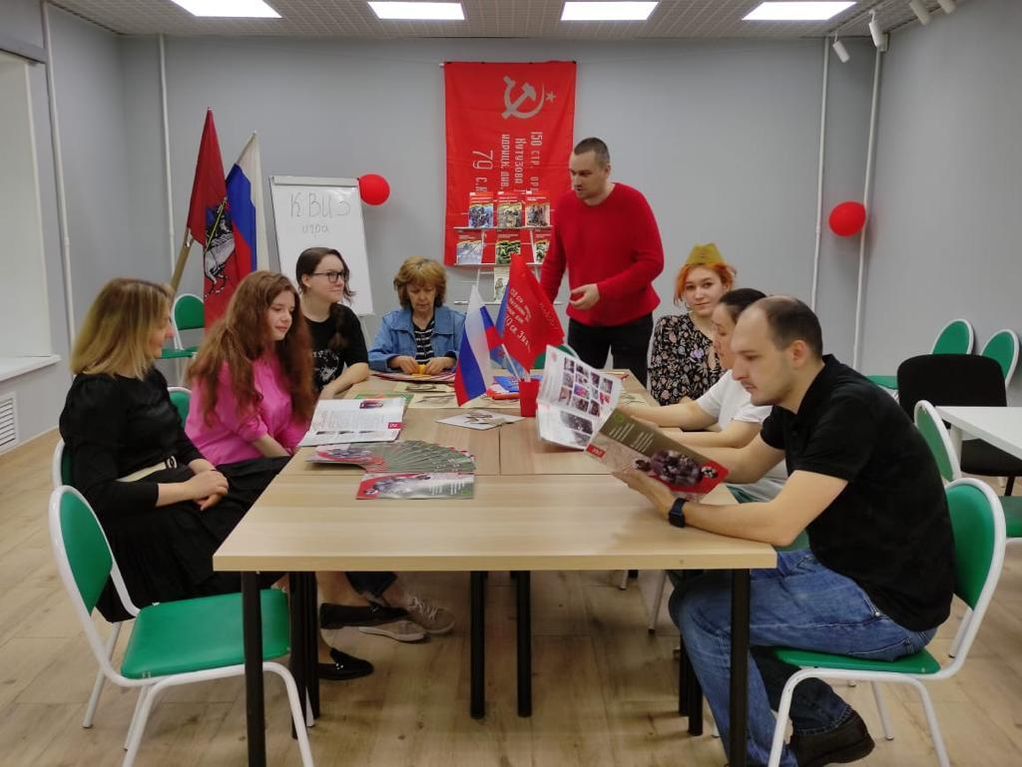За отчетный период работа по патриотическому воспитанию молодежи проводилась в тесном взаимодействии с общеобразовательными учреждениями, общественными патриотическими организациями и досуговыми учреждениями.

Основой военно-патриотического воспитания является физическая и морально-волевая подготовка молодежи к службе в Армии.

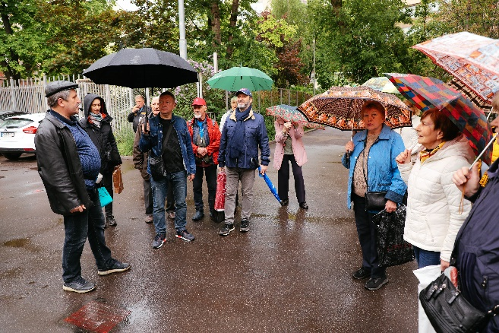

За календарный 2022 год на территории муниципального округа было проведено 8 военно – патриотических мероприятий в том числе 4 экскурсии по теме «Замоскворечье в годы войны».

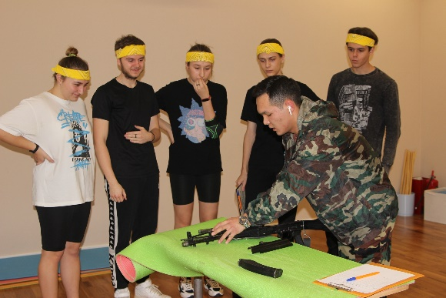В июне прошло традиционное мероприятие, посвященное 81-й годовщине, начала Великой Отечественной войны 1941 года «Вахта памяти. Вечный огонь-2022», которое состоялось у памятника ополченцев Замоскворечья.

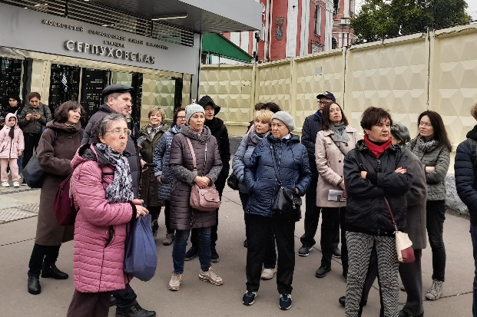Особой популярностью среди молодежи пользовались такие мероприятия как военно-исторический квест, в котором участники могли собрать и разобрать АК-74 а также проверить свою физическую подготовку, Военно-патриотический интеллектуальный квиз где каждый участник мог проверить свои знания по Великой Отечественной Войне.

С целью изучения истории района в годы войны администрацией проводились открытые уроки по краеведению, на которые привлекались историки-профессионалы.

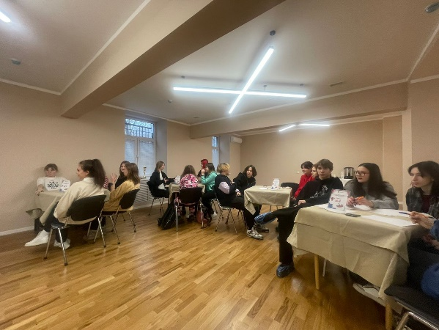В соответствии с Федеральным законом РФ от 28 марта 1998г. № 53–ФЗ «О воинской обязанности и военной службы», «Положением о призыве на военную службу граждан Российской Федерации», утвержденным постановлением Правительства РФ от 11 ноября 2006 года № 663, в период с 01 апреля 2022 года по 15 июля 2022 года и с 01 октября 2022 года по 31 декабря 2022 года на территории муниципального округа осуществлялся призыв на военную службу граждан Российской Федерации в возрасте от 18 до 27 лет, не пребывающих в запасе и подлежащих в соответствии с действующим законодательством призыву на военную службу.

В 2022 году призывную комиссию района Замоскворечье возглавлял глава администрации муниципального округа Замоскворечье в городе Москве Плотников Е.Н.

Работа по обеспечению весеннего и осеннего призыва граждан на военную службу проводилась совместно с военным комиссариатом военного комиссариата (объединенного, Замоскворецкого района ЦАО г. Москвы), управой района Замоскворечье, отделом МВД России по району Замоскворечье и другими учреждениями.

Администрация муниципального округа Замоскворечье принимала участие:

- в совещаниях, организованных органами исполнительной власти города Москвы, в том числе в формате видеоконференций, по вопросам проведения призывных кампаний;

- в межведомственном совещании по вопросу проведения призывной кампании и в инструкторско-методических сборах;

- в розыскных мероприятиях с участием сотрудников управы района Замоскворечье, ОМВД, военкомата с вручением персональных повесток гражданам, подлежащих призыву, розыск «уклонистов». С целью выявления «уклонистов» своевременно создавались группы «быстрого реагирования», в состав которых входили представители администрации, управы района, военкомата, сотрудники ОМВД, подрядных организаций.

Основными задачами таких групп являлось:

- проверка места жительства гражданина;

- выявление лиц призывного возраста, не являвшихся на мероприятия, связанные с призывом;

- установление причин неявки гражданина в военкомат;

- вручение гражданину или родственникам повестки для прибытия гражданина в военкомат на мероприятия, связанные с призывом на военную службу;

- установление фактического местонахождения граждан, уклоняющих от воинской обязанности;

- доставка гражданина в военкомат.

Для обеспечения выполнения установленной нормы призыва осенью и весной 2022 года в адрес призывников были направлены информационные письма с разъяснением действующего законодательства по вопросу существующей ответственности за уклонение от призыва на военную службу при отсутствии законных на то оснований и необходимости явки в военкомат.

Установленные задания на призыв граждан в 2022 году были выполнены в полном объеме. Все предусмотренные законодательством мероприятия по организации и проведению призыва были спланированы и исполнены. Проведено оповещение о первичной постановке на учет в военкомат. Для осуществления качественного призыва было организовано оповещение граждан с привлечением всех служб района: ГУИС, управляющих компаний, ОПОП, ОМВД по району. Результаты оповещения регулярно представлялись в отдел военного комиссариата для дальнейшего анализа. Заседания призывной комиссии проводились согласно утвержденного графика. Всего за год было проведено 25 заседаний.

**ХI. Информирование о деятельности органов местного самоуправления**

Одной из основных задач органов местного самоуправления является донесение до жителей информации о своей работе, о планах, разъяснение принятых органами местного самоуправления решений и порядка их реализации.

Работа с населением в 2022 году велась по следующим направлениям:

- организация приема населения главой муниципального округа, депутатами Совета депутатов;

- организация приема населения главой администрации муниципального округа, заместителем главы администрации, сотрудниками администрации;

- организация и проведение мероприятий с участием населения, привлечение жителей всех возрастных категорий к участию в этих мероприятиях;

- работа с председателями домкомов, со старшими по домам и подъездам;

- работа с общественными организациями (Советом ветеранов района, первичными организациями Совета ветеранов, обществом инвалидов, организацией инвалидов детства «Мы – детям», Молодежной палатой района Замоскворечье и т. д.);

- анализ, обобщение, определение оптимальных путей решения и контроль за поступающими в администрацию обращениями жителей;

- проведение отчетных встреч депутатов перед избирателями;

- максимальное задействование в проводимой работе средств массовой информации (газета, интернет-сайт, информационные стенды);

- выполнение мероприятий по обеспечению комплекса мер, направленных на повышение результативности встреч с населением.

В 2022 году информирование жителей муниципального округа Замоскворечье осуществлялось в первую очередь через газету «Вести Замоскворечья», учредителем которой является администрация муниципального округа Замоскворечье. Газета поступает в каждый почтовый ящик жителей района. Размещение заказа на выпуск газеты муниципального округа было проведено путем проведения конкурса, в результате которого победителем стало ООО «Телекомпания Сокол 21 век».

Всего за отчетный период было издано 14 (в т.ч. 2 цветных) выпусков газеты каждый тиражом 16.000 экз.

В этот же период информирование жителей осуществлялось также через бюллетень «Московский муниципальный вестник» и в сети интернет.

В 2022 году в бюллетене «Московский муниципальный вестник» публиковались все решения Совета депутатов, за исключением процедурных. Журнал доступен в администрации МО любому жителю.

С мая 2006 г. работает официальный сайт администрации Замоскворечье ([http://zmsk.ru](https://clck.yandex.ru/redir/dv/*data=url%3Dhttp%253A%252F%252Fzmsk.ru%252F%2522%2520%255Ct%2520%2522_blank%26ts%3D1485238899%26uid%3D2661739511454575106&sign=5721aacf34cba47cc07cc3bb59bd5e13&keyno=1)) на котором помимо текущей информации и новостей муниципального округа размещаются решения Совета депутатов муниципального округа, видеозаписи заседаний Совета депутатов, информация о размещении муниципальных заказов, создан раздел для проведения независимой антикоррупционной экспертизы проектов муниципальных нормативных правовых актов и нормативных правовых актов.

Кроме того, новости органов местного самоуправления публиковались на сайте «Вестник Замоскворечья» ([http://www.zamos.ru/](https://clck.yandex.ru/redir/dv/*data=url%3Dhttp%253A%252F%252Fwww.zamos.ru%252F%2522%2520%255Ct%2520%2522_blank%26ts%3D1485238899%26uid%3D2661739511454575106&sign=b3ebb6fb8113040dfb810df8be0741c0&keyno=1)), на котором также своевременно анонсировались и освещались мероприятия, проходящие в муниципальном округе.

В 2021 г. постоянно о мероприятиях, проводимых администрацией муниципального округа писали городская газета «Вечерняя Москва» и окружная газета «Москва. Центр».

**ХII. Заключение**

В 2022 г. работа администрации муниципального округа Замоскворечье в городе Москве осуществлялась в соответствии с федеральным и московским законодательством, Уставом муниципального округа, а также решениями Совета депутатов муниципального округа.